Выбор даты и времени. DatePicker и TimePicker
DatePicker
DatePicker предназначен для выбора дат. Для его управления могут использоваться следующие свойства:
- MaximumDate: максимальная возможная дата, по умолчанию равна 31 декабря 2100
- MinimumDate: минимальная возможная дата, по умолчанию равна 1 января 1900
- Date: выбранная дата - значение структуры DateTime, по умолчанию равна значению DateTime.Today
- Format: определяет формат даты, принимает стандартные для .NET форматы .По умолчанию равен "D" - то есть дата отображается в расширенном формате

Для этого класса также определено событие DateSelected, которое срабатывает при выборе новой даты:

1 | public event EventHandler<DateChangedEventArgs> DateSelected;

В качестве второго параметра обработчик события принимает объект DateChangedEventArgs, у которого можно выделить два свойства: NewDate (выбранная дата) и OldDate (старая дата)

Пример простейшего DatePicker:
1  2  3  4  5  6  7  8  9  10  11  12  13  14  15  16  17  18  19  20  21  22  23  24 | namespace HelloApp;  class StartPage : ContentPage  {  Label label;  public StartPage()  {  label = new Label { Text = "Выберите дату" };  DatePicker datePicker = new DatePicker  {  Format = "d",  MaximumDate = DateTime.Now.AddDays(5),  MinimumDate = DateTime.Now.AddDays(-5)  };  datePicker.DateSelected += DateSelected;  StackLayout stack = new StackLayout { Children = { label, datePicker }, Padding=20 };  Content = stack;  }  void DateSelected(object sender, DateChangedEventArgs e)  {  label.Text = $"Вы выбрали {e.NewDate.ToString("d")}";  }  }
Но при создании элемента надо учитывать, что в конечном счете .NET MAUI использует стандартные механизмы для отображения этого элемента на каждой конкретной платформе. Так, на Windows он будет выглядеть следующим образом:
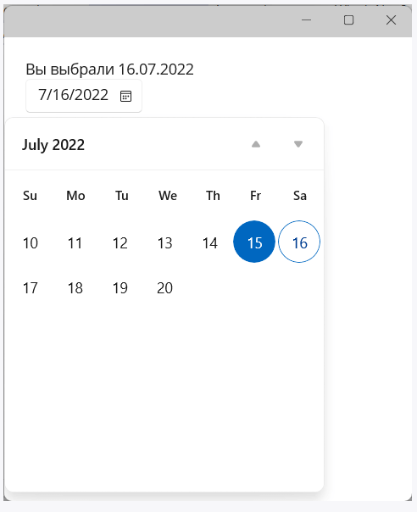

При установке дат в XAML необходимо передавать значение в формате, которое бы будет понятно для DateTime.Parse(). Наиболее простой способ заключается в использовании краткого формата даты "MM/dd/yyyy". Так, аналогичный пример в xaml выглядел бы следующим образом:
1  2  3  4  5  6  7  8  9  10  11  12 | <?xml version="1.0" encoding="utf-8" ?>  <ContentPage xmlns="http://schemas.microsoft.com/dotnet/2021/maui"  xmlns:x="http://schemas.microsoft.com/winfx/2009/xaml"  x:Class="HelloApp.MainPage">  <StackLayout Padding="20">  <Label x:Name="label" Text="Выберите дату"/>  <DatePicker Format="d" DateSelected="DateSelected">  <DatePicker.MinimumDate>7/10/2022</DatePicker.MinimumDate>  <DatePicker.MaximumDate>7/20/2022</DatePicker.MaximumDate>  </DatePicker>  </StackLayout>  </ContentPage>

И в этом случае нам надо задать обработчик события выбора даты с файле кода:
1  2  3  4  5  6  7  8  9  10  11  12  13  14 | namespace HelloApp;  public partial class MainPage : ContentPage  {  public MainPage()  {  InitializeComponent();  }  void DateSelected(object sender, DateChangedEventArgs e)  {  if (label is { })  label.Text = $"Вы выбрали {e.NewDate.ToString("d")}";  }  }
TimePicker
TimePicker представляет элемент управления для отображения времени.Среди его свойств можно отметить следующие:
- Time: выбранное время, представляет структуру TimeSpan и по умолчанию равно 0
- Format: определяет формат даты, принимает стандартные для .NET форматы .По умолчанию равен "t" - сокращенная запись времени
Для обработки выбора можно использовать событие PropertyChanged.
Простейший TimePicker:
1  2  3  4  5  6  7  8  9  10  11  12  13  14  15  16  17  18  19  20  21  22  23  24  25 | namespace HelloApp;  class StartPage : ContentPage  {  Label label;  TimePicker timePicker;  public StartPage()  {  label = new Label { Text = "Выберите время", FontSize= 20 };  timePicker = new TimePicker() { Time = new TimeSpan(17, 0, 0) };  timePicker.PropertyChanged += TimePicker_PropertyChanged;  StackLayout stack = new StackLayout { Children = { label, timePicker }, Padding=20 };  Content = stack;  }  private void TimePicker_PropertyChanged(object sender, System.ComponentModel.PropertyChangedEventArgs e)  {  if (e.PropertyName == "Time")  {  label.Text = $"Вы выбрали {timePicker.Time}";  }  }  }
Конкретное отображение TimePickera также будет зависеть от конкретной платформы. Например, на Windos элемент будет выглядеть так:
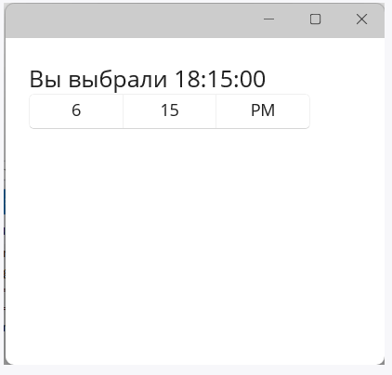
Создание TimePicker в xaml:
1  2  3  4  5  6  7  8  9 | <!--?xml version="1.0" encoding="utf-8" ?-->  <ContentPage xmlns="http://schemas.microsoft.com/dotnet/2021/maui"  xmlns:x="http://schemas.microsoft.com/winfx/2009/xaml"  x:Class="HelloApp.MainPage">  <StackLayout Padding="20">  <Label x:Name="label" Text="Выберите дату" FontSize="20" />  <TimePicker x:Name="timePicker" Time="17:00:00" PropertyChanged="TimePicker_PropertyChanged" />  </StackLayout>  </ContentPage>
И обработка события в файле связанного кода
1  2  3  4  5  6  7  8  9  10  11  12  13  14  15  16 | namespace HelloApp;  public partial class MainPage : ContentPage  {  public MainPage()  {  InitializeComponent();  }  private void TimePicker_PropertyChanged(object sender, System.ComponentModel.PropertyChangedEventArgs e)  {  if (e.PropertyName == "Time")  {  label.Text = $"Вы выбрали {timePicker.Time}";  }  }  }

